FRANKOFONIJA U ZEMLJI ČUDESA

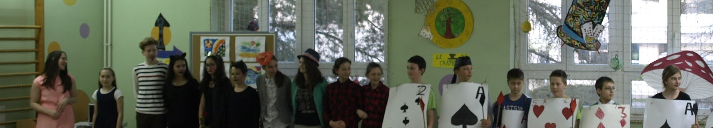

Učenici polaznici Francuskoga jezika i ove su godine tradicionalno obilježili Frankofoniju. U igrokazu koji su odglumili na francuskom jeziku dobro poznatu priču Alice au pays des merveilles - Alisa u zemlji čudesa. Ulogu Alice odigrala je Ana Krupski (6.a), a njezinu sestru glumila je Rajna Đurić (6.a) koja je također glumila i vrata. 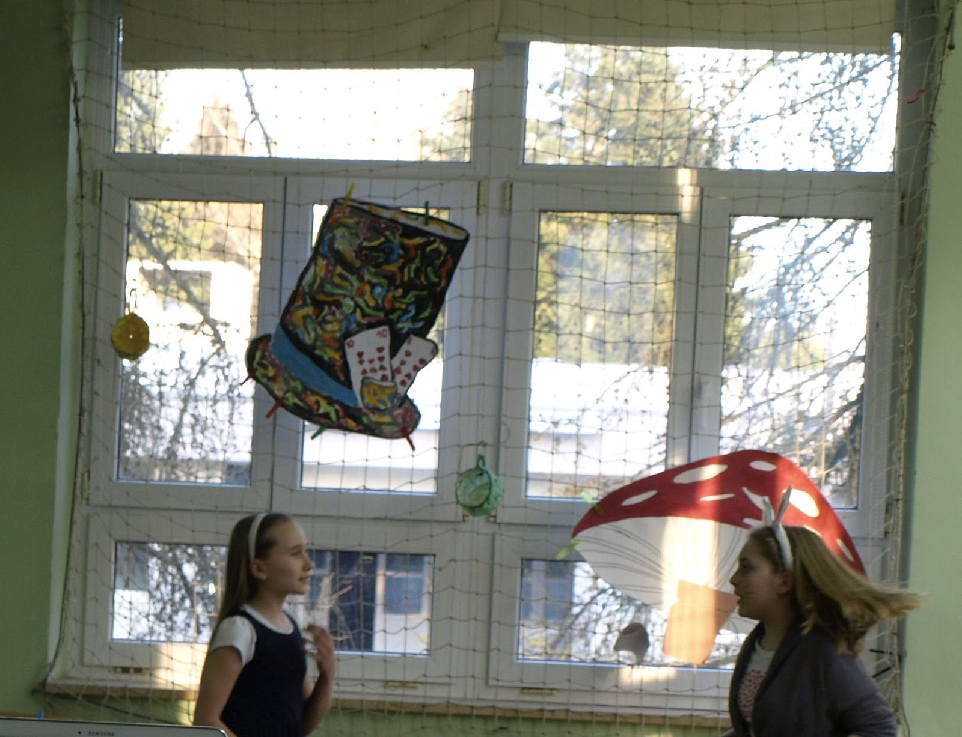
Zeca kojeg Alisa pokušava dostići u priči, odigrala je Andrea Stapar (6.b).

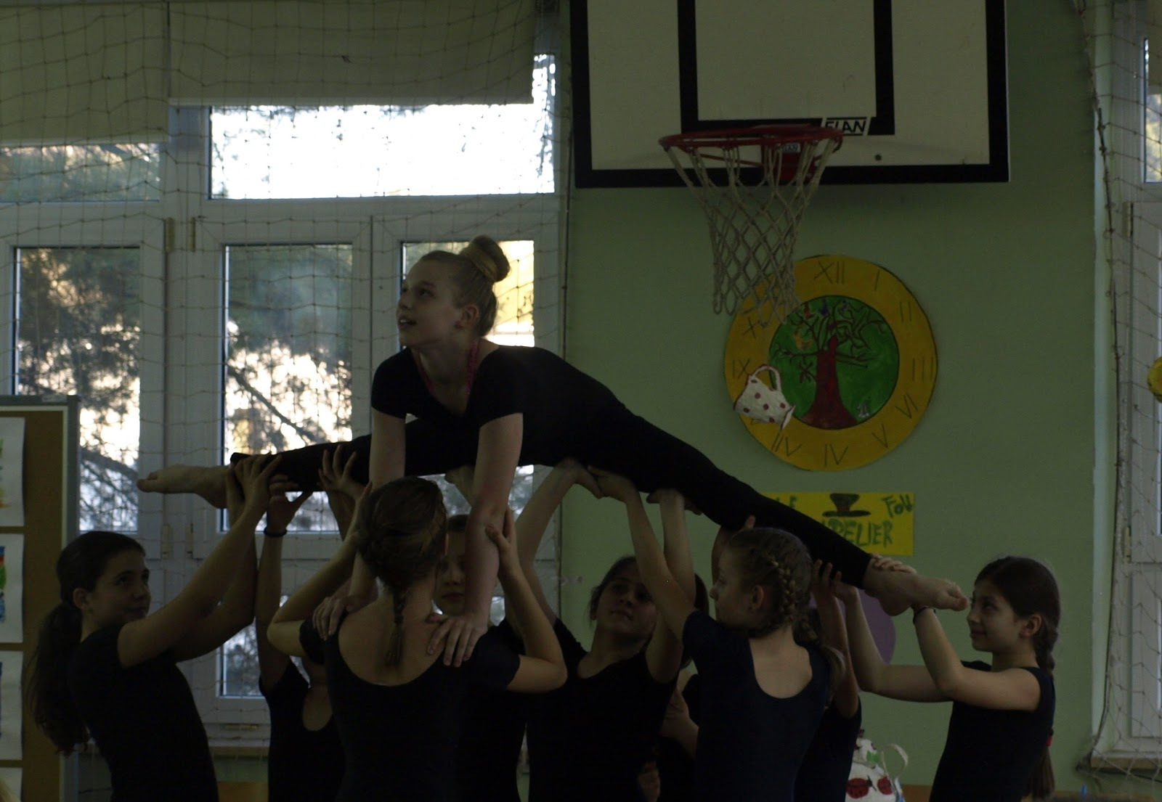
Plesačice umjetničke škola “Fortunat Pintarić” - odjel suvremenog plesa, pod vodstvom profesorice Olje Vilić, plesom su nam dočarale trenutke u priči kada Alisa pada kroz zečju rupu i susreće antipode.

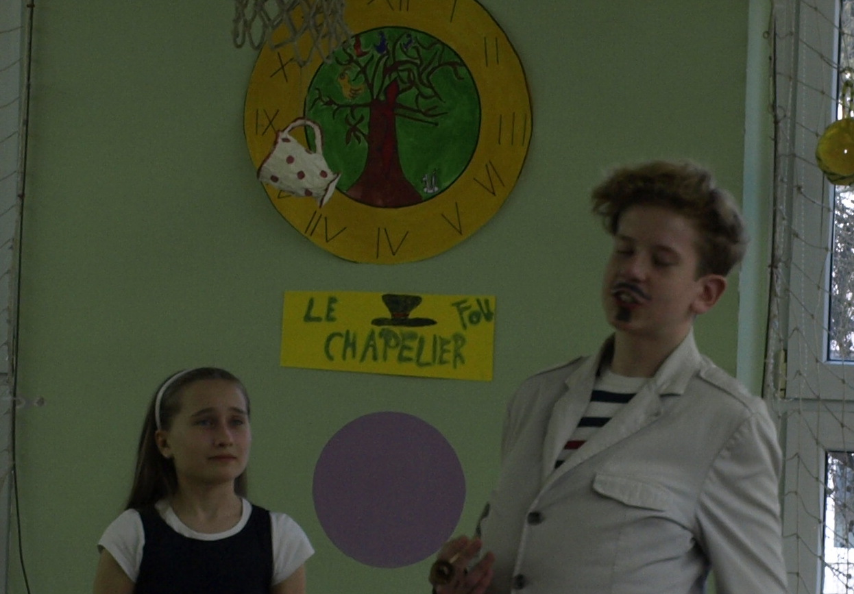
Adi Stajku (6.a) bio je Dodo,
a Katja Kukec (6.d) i Vanda Žauhar Henezi (6.d) Tralalère i Tralali. 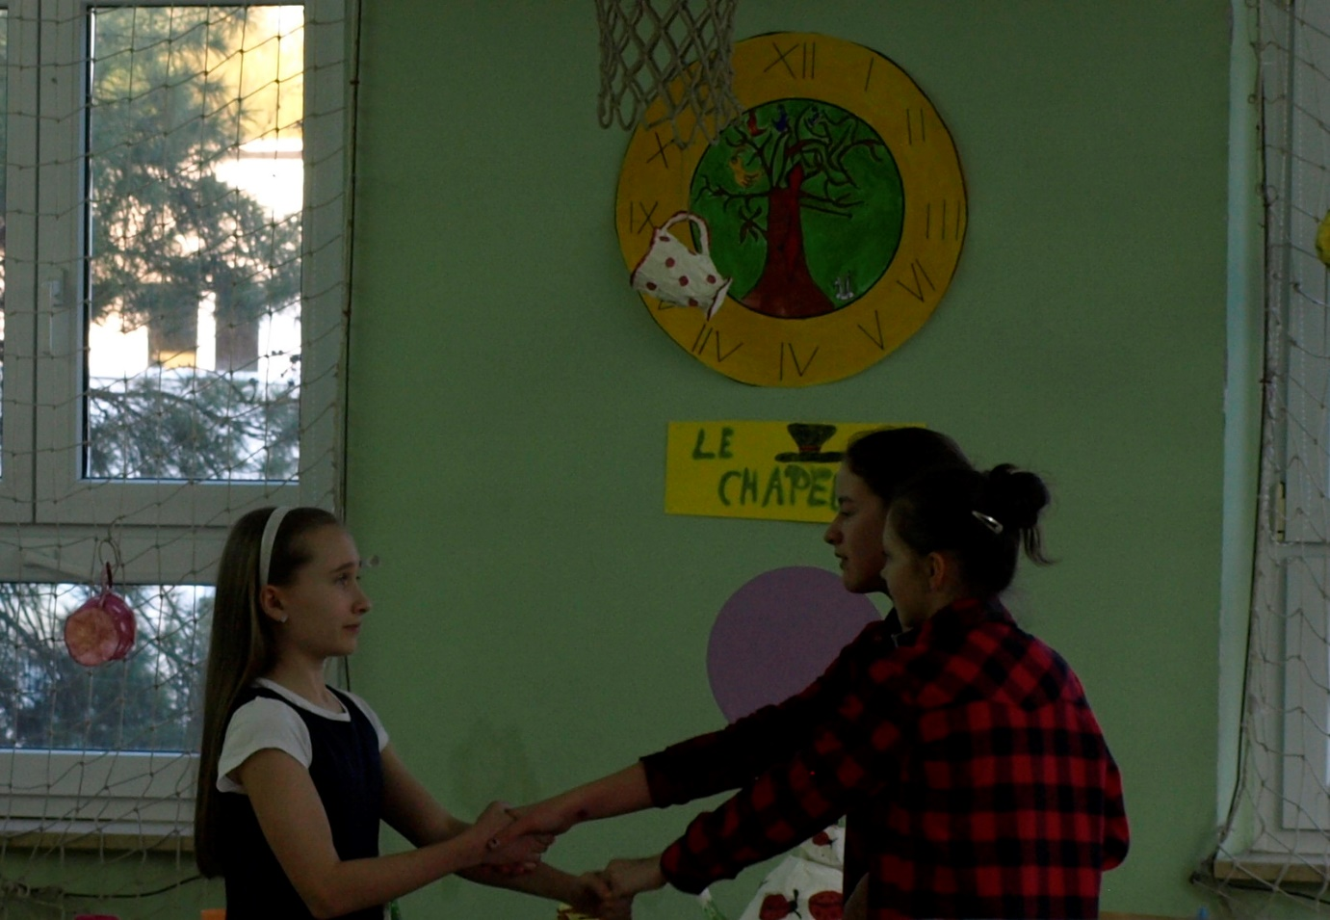

U jednom dijelu priče Alisa dođe u prekrasan raspjevani vrt. Cvijeće u vrtu bili su učenici 4.razreda Mihaela Lončar (4.c), David Mišić (4.c), Matija Nemec (4.c), Fabian Perošić(4.a), Roko Petrović (4.b), Mislav Sinjerec (4.c), Nera Teufel (4.a) i Filip Žagar (4.c). 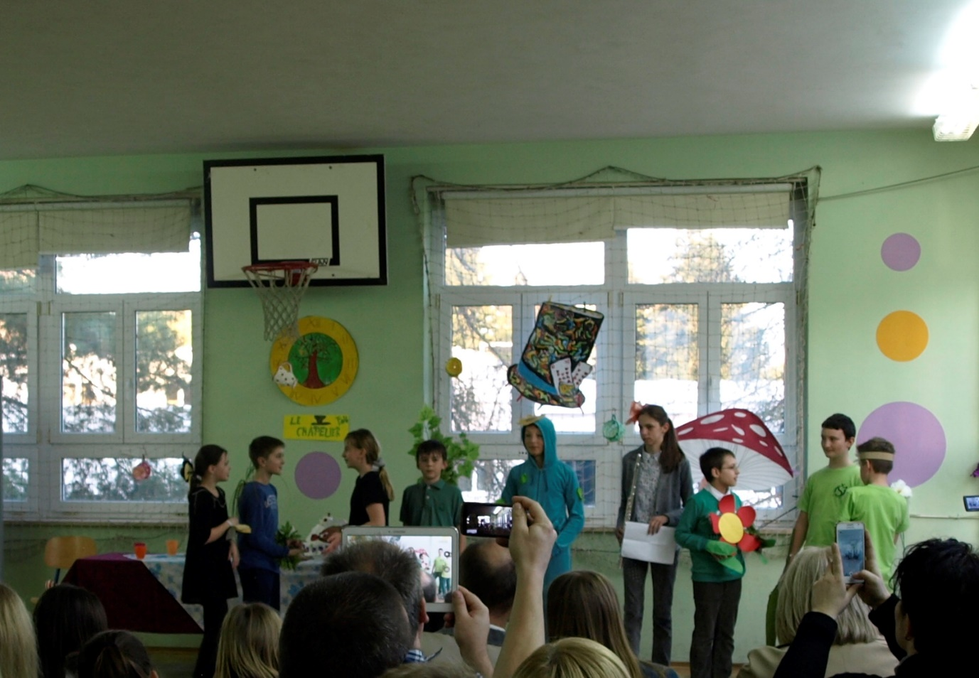
Učenica 8.a razreda Petra Požgaj u čarobnom je vrtu bila cvijet koji je na flauti odsvirao skladbu “Tambourin” francuskog skladatelja Jean-Philippe Rameaua.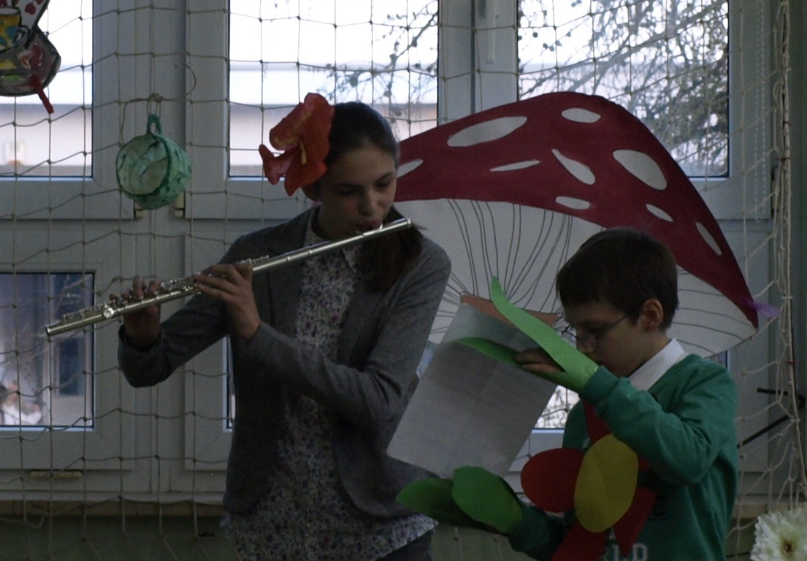
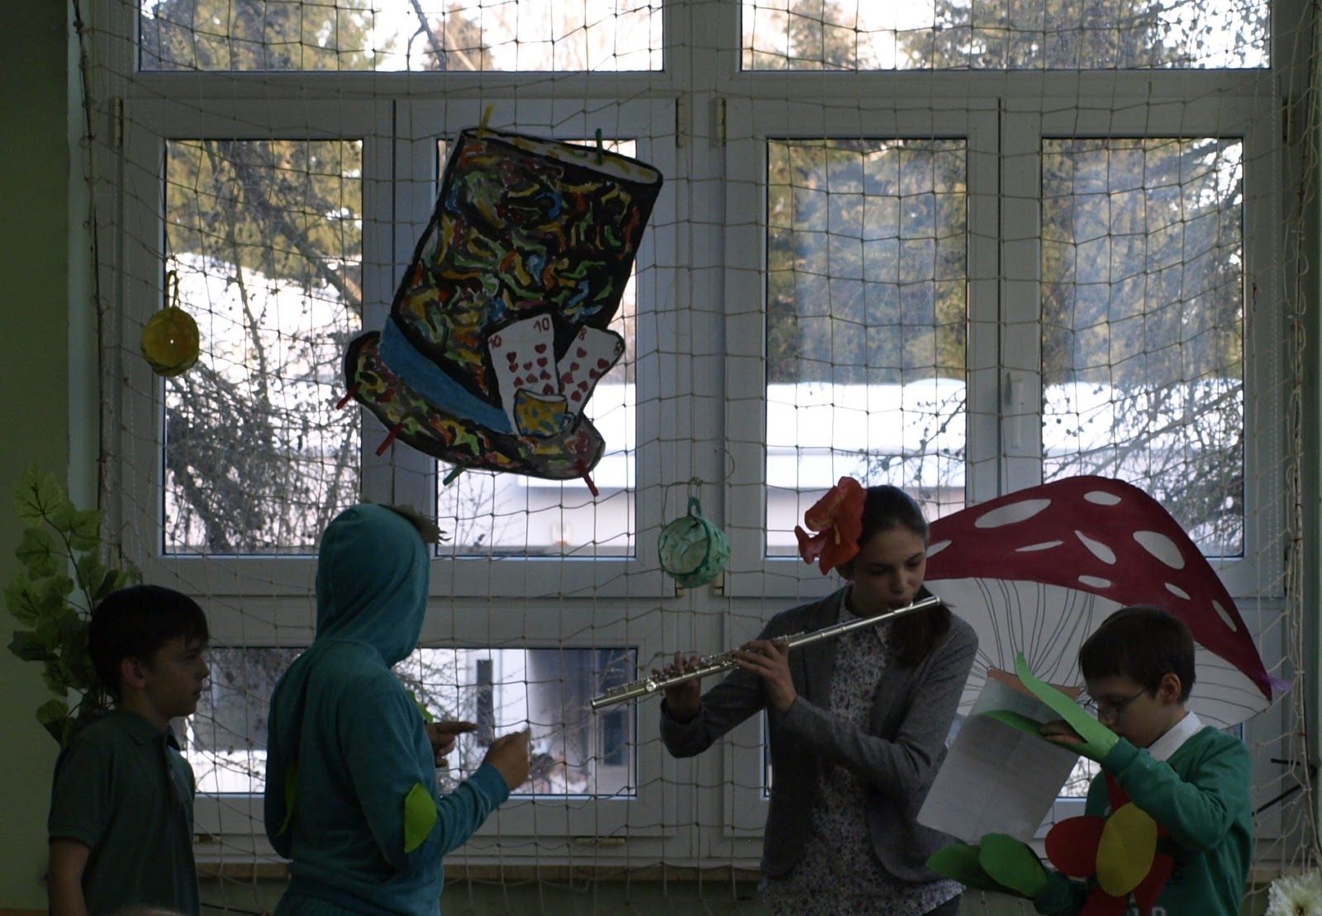

Antonia Pleić (6.c) i Hrvoje Horvat (6.a) glumili su mačka koji zbunjuje i plaši Alisu svojim odgovorima upozoravajući je da nitko u njihovom svijetu nije normalan.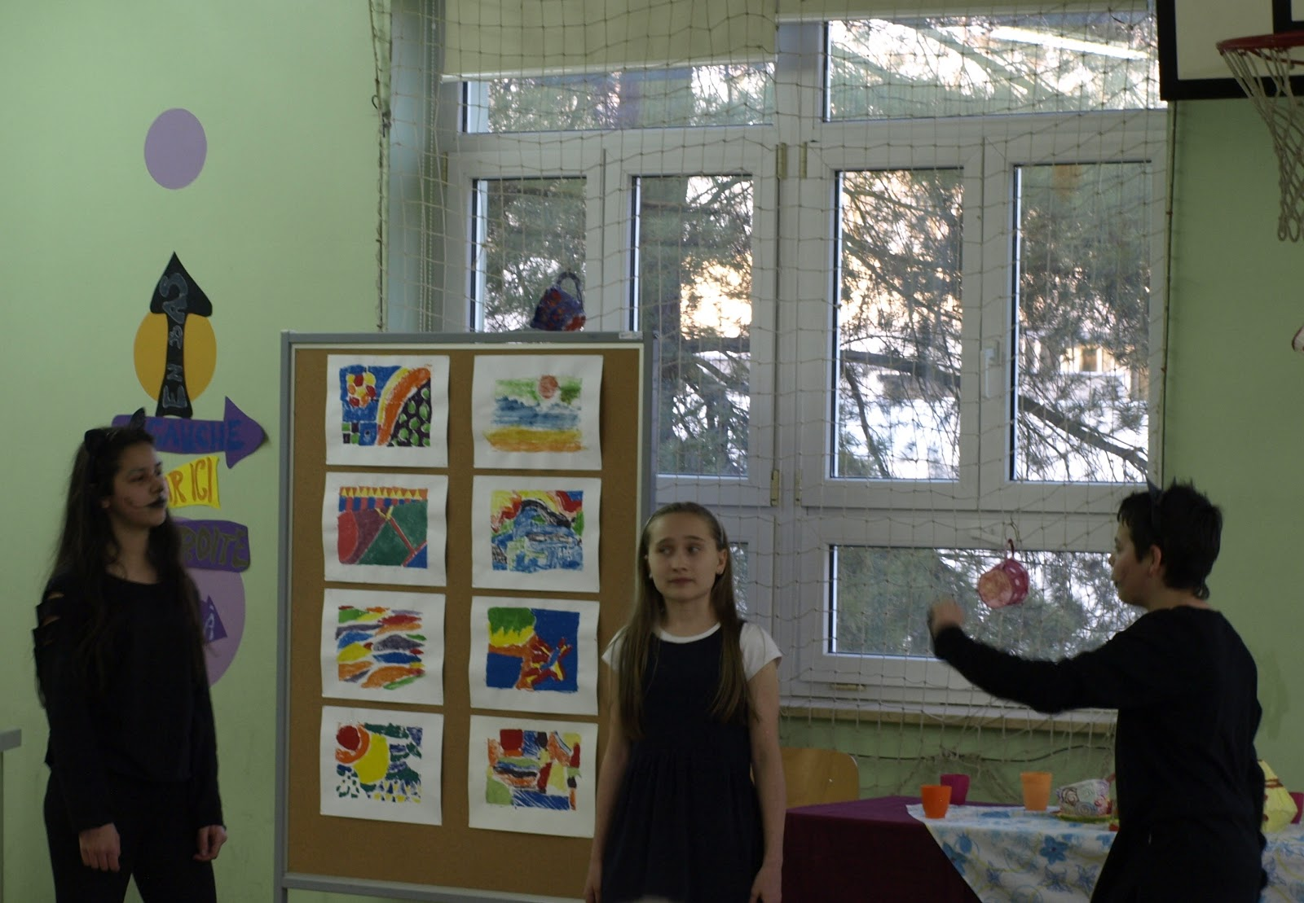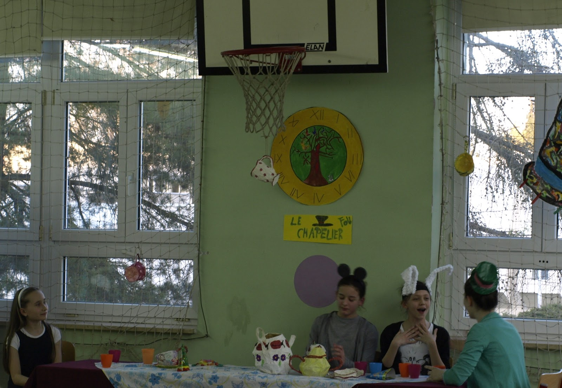
Na čajanci kod Ludog Šeširdžije Alisu su s pjesmom dočekale: Dora Kuretić (6.b) kao Chapelier Fou, Vanda Žauhar Henezi (6.d) kao zec i Katja Kukec (6.d) kao miš.
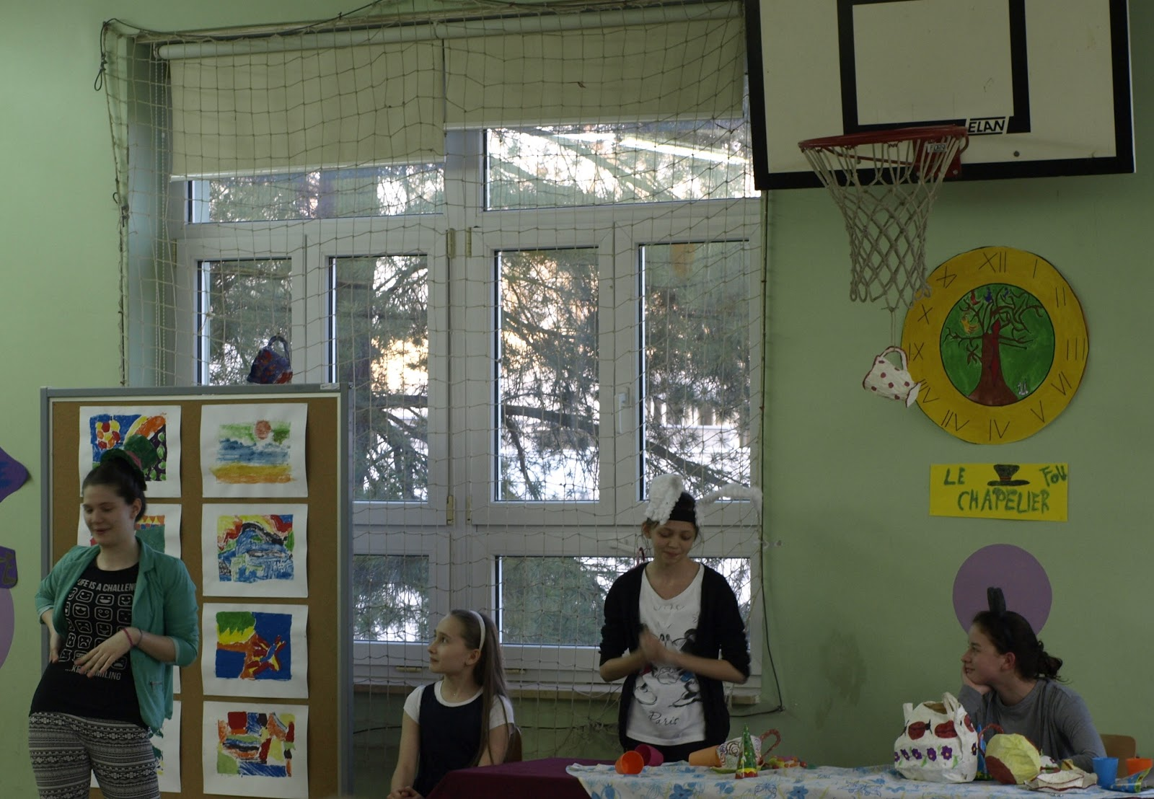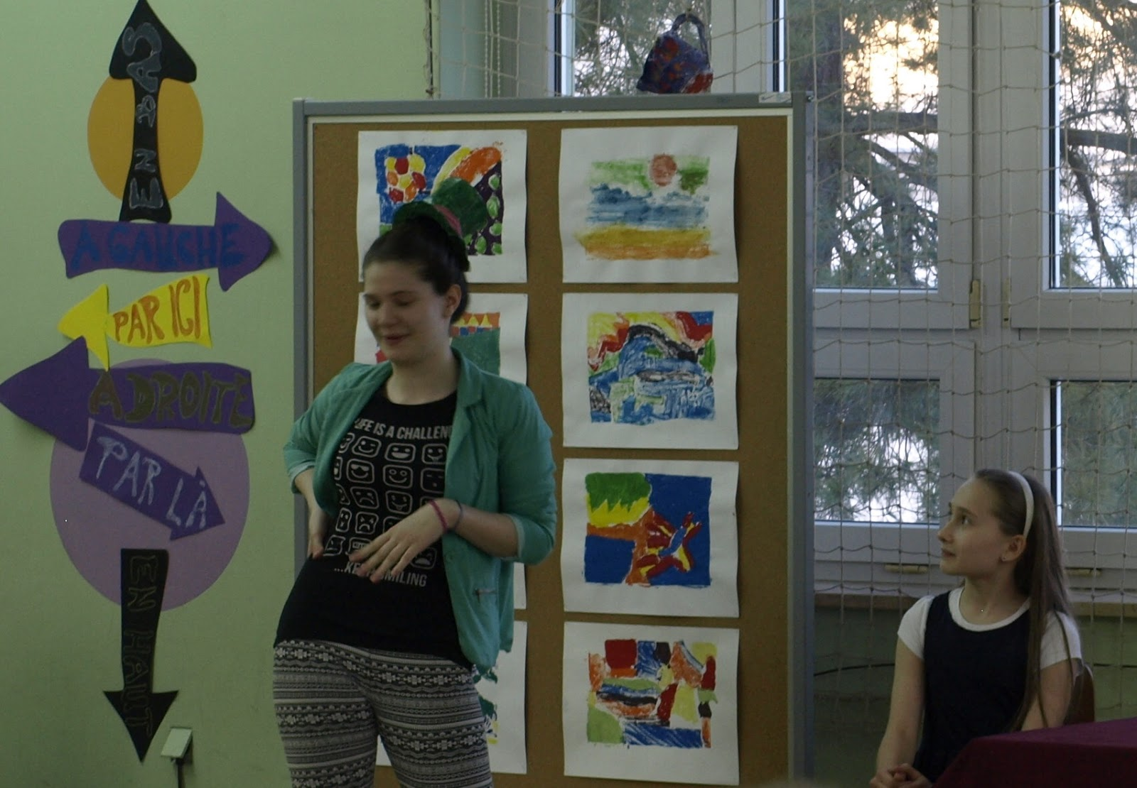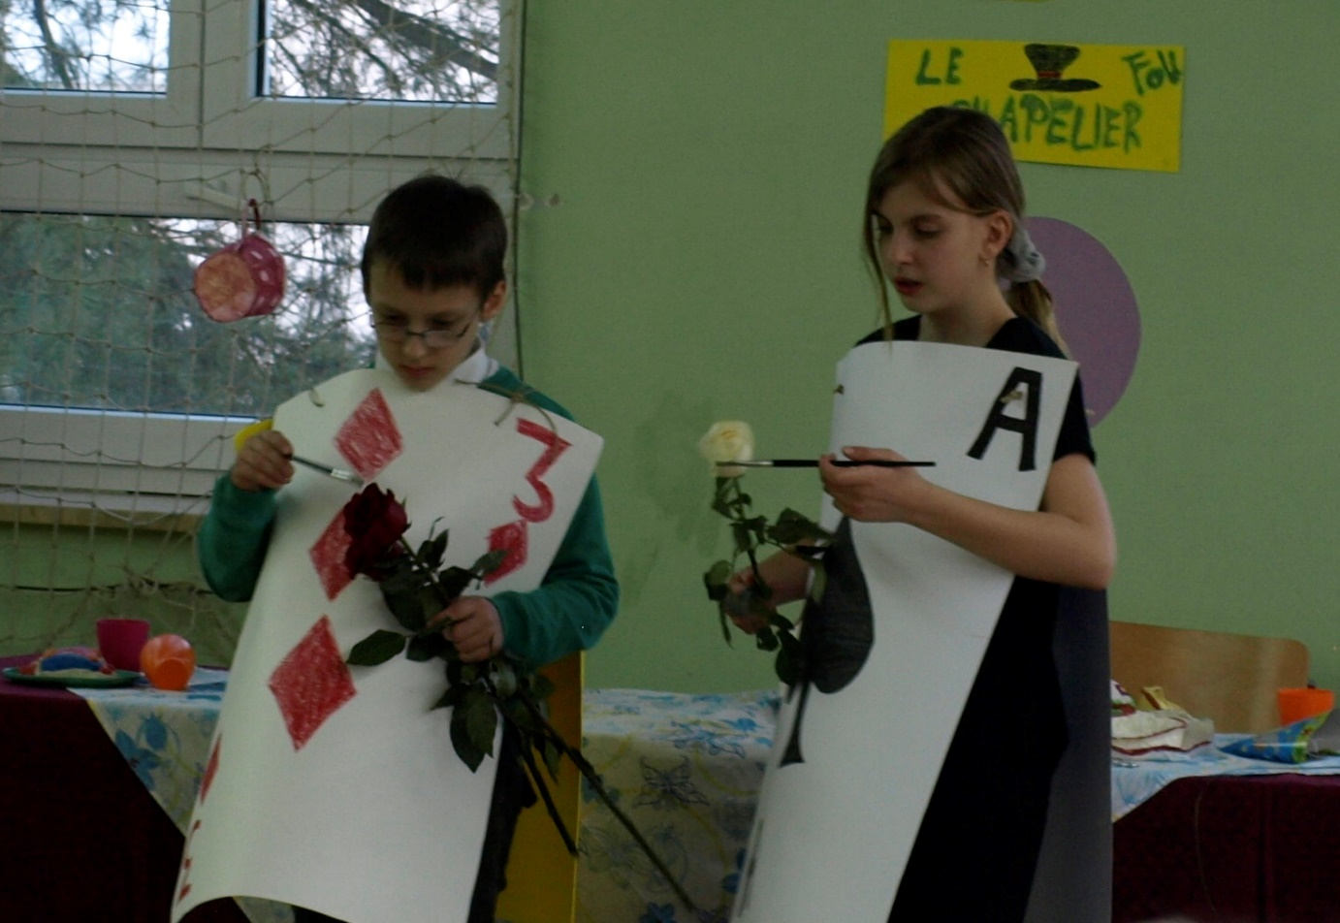Marljive karte koje pokušavaju popraviti štetu i obojati kraljici ruže u crveno bili su učenici 4.razreda Nera Teufel i Fabian Perošić.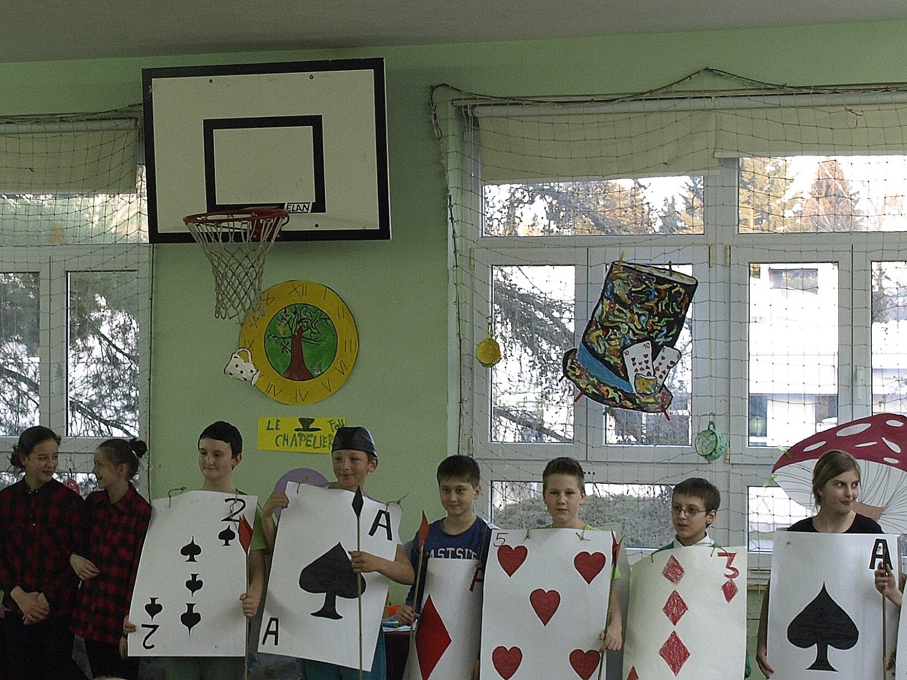 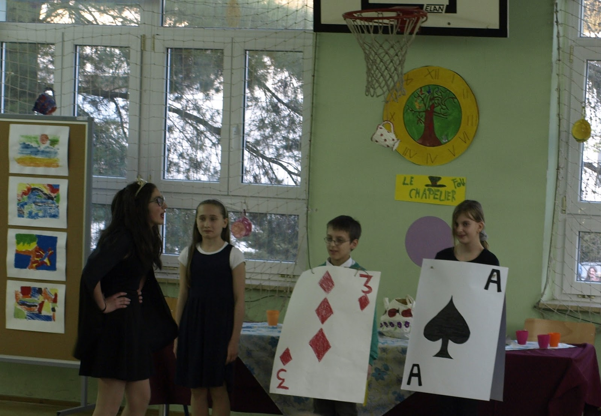 Nemilosrdnu kraljicu odigrala je Dunja Vuglovečki (6.d)
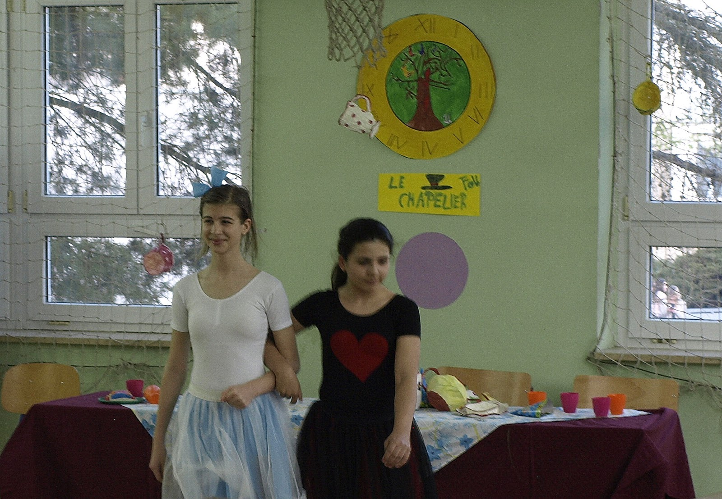Partiju kriketa kod kraljice odigrale su plesačice umjetničke škola “Fortunat Pintarić” - odjel suvremenog plesa.
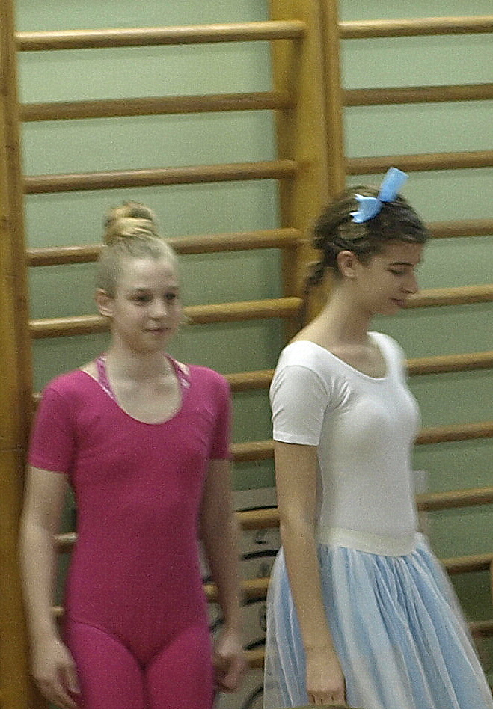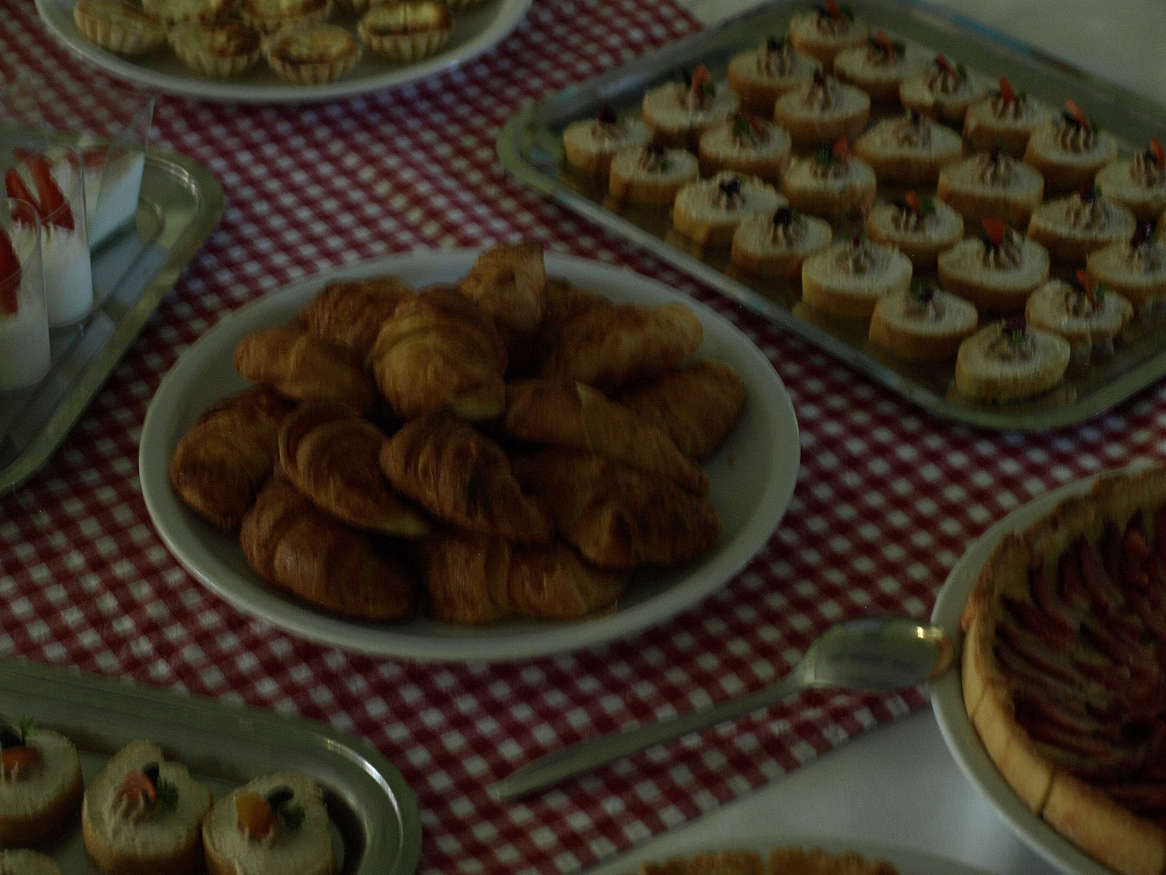
Nakon predstave učenici su degustirali francuske slastice.

Tomislava Kraljić, prof.francuskog i engleskog

Moj osvrt na Frankofoniju
30. 3. 2016. u našoj školi organizirala se Frankofonija. Učenici koji uče francuski jezik su prikazali igrokaz na francuskom jeziku osmišljen po djelu Alise u zemlji čudesa. Nastavnica Tomislava Kraljić, profesorica engleskog i francuskog jezika organizirala nam je tu predivnu Frankofoniju. Došla je plesna grupa umjetničke škola “Fortunat Pintarić” - odjel suvremenog plesa koja je sve rasplesala. Na kraju svega dobili smo francuska tradicionalna jela – mmm, kako fino!
Filip Vodopija, 7.c

